Qualidade de Vida do Trabalhador no Setor Bancário: uma análise de uma agência local Salgueirense

Cassia Maria dos Santos[1]

Éverton Crístian Rodrigues de Souza[2]

Rafaela Torres dos Santos[3]

Maria Fernanda Angelo do Carmo[4]

Edson Carlos da Silva Bezerra[5]

Resumo

A qualidade de vida no trabalho (QVT) é uma maneira de pensar a respeito das pessoas, do trabalho e da organização tendo em vista o impacto do trabalho sobre as pessoas e a eficácia organizacional, bem como, a perspectiva de algum grau de participação na resolução de problemas. Definida ainda, como a gestão dinâmica e contingencial de fatores físicos, tecnológicos e sócios psicológicos que afetam a cultura e renovam o clima organizacional, refletindo-se no bem-estar do trabalhador e na produtividade das empresas. Nesse sentido, este artigo tem por objetivo analisar a qualidade de vida no trabalho através da percepção dos funcionários de uma agência bancária localizada na cidade de Salgueiro-PE. Os resultados obtidos são decorrentes de uma pesquisa de caráter qualitativa, fundamentada nas pesquisas descritiva, que através de um estudo de caso foi possível levantar informações sobre o tema em questão. A conclusão indica que o banco Bradesco possui diversos programas de Qualidade de Vida, mas os quais não são trabalhados e expostos de forma clara para os funcionários da agência estudada e que a instituição necessita reavaliar as formas de implementação de tais programas de forma a contemplar todos os colaboradores independentemente da região em que eles trabalham.

Palavras-chave: Saúde Ocupacional; Qualidade de vida do trabalhador; Agência Bancária.

**1. Introdução**

A Qualidade de Vida no Trabalho (QVT) é uma maneira de pensar a respeito das pessoas, do trabalho e da organização, tendo em vista o impacto do trabalho sobre as pessoas e a eficácia organizacional, bem como, a perspectiva de algum grau de participação na resolução de problemas. Definida ainda, como a gestão dinâmica e contingencial de fatores físicos, tecnológicos e sócios psicológicos que afetam a cultura e renovam o clima organizacional, a QVT reflete-se no bem-estar do trabalhador e na produtividade das empresas.

A busca por melhorias nas condições de trabalho tem sido foco de inúmeros estudos ao longo dos anos (WALTON, 1973; HACKMAN, OLDHAM, 1975; WESTLEY, 1979; WERTHER, DAVIS, 1983; SIRGY, EFRATY, LEE, 2001). É sabido que um funcionário lesionado, física e psicologicamente, pode apresentar redução de sua produtividade, gerar custos à empresa, podendo prejudicar direta ou indiretamente o desenvolvimento econômico da organização. Entretanto, mesmo com os avanços na área que relaciona trabalho e saúde com a designação de saúde do trabalhador, depara-se no dia a dia com situações desfavoráveis que levam os trabalhadores a ter seu bem-estar afetado.

Tal acontecimento coloca em xeque a já identificada distância entre a produção deste conhecimento e sua aplicação, principalmente num campo potencialmente intimidante, que é o mundo do trabalho. Nesse ambiente a busca por respostas quase sempre se confronta com interesses econômicos aprofundados e imediatistas, que não apreciam os investimentos imprescindíveis à garantia da dignidade e da vida no trabalho.

No âmbito temático da QVT, esta pesquisa desenvolveu-se em uma Agência Bancária do Bradesco, situada no município de Salgueiro- PE. A agência atende uma demanda média de 20 mil clientes de Salgueiro e cidades vizinhas. A escolha deste ambiente deu-se pelo fato de o Bradesco ser uma grande e renomada instituição financeira, que investe em inclusão social e na Qualidade de Vida de seus funcionários. A instituição busca uma satisfação dos seus colaboradores, para que assim trabalhem com empenho e façam com que a instituição tenha resultados melhores.

Visto por outra perspectiva, o setor bancário é um segmento que lida com a rotina repetitiva e estressante, onde há a possibilidade do surgimento de patologias a partir da execução de tarefas. Desse modo, para alcançar seu objetivo, este trabalho visa, também, mostrar os benefícios que a agência pode obter ao se implantar novas práticas de Qualidade de Vida do Trabalhador, e como elas refletem na produtividade e na redução dos custos para a empresa.

Desse modo, a relevância deste estudo é verificada nas contribuições que este poderá agregar à empresa e aos funcionários, pois, julga-se que a qualidade de vida no trabalho dos colaboradores viabiliza apontamentos de oportunidades de melhorias no ambiente organizacional, que acarretara benefícios para empregador e o empregado.

**2. Metodologia**

Quanto aos procedimentos metodológicos, a presente pesquisa caracteriza-se como estudo de caso, visto que foca na análise da Qualidade de Vida no Trabalho, a partir de um modelo específico, no banco Bradesco (agencia 1695-0 situada na cidade de Salgueiro – PE). Sendo assim, ainda recebe classificação de pesquisa descritiva, de natureza qualitativa.

Os dados foram coletados por meio de um questionário estruturado por 24 assertivas, que contam com 5 campos de respostas. As questões foram dispostas no questionário de acordo com distribuição das dimensões de Walton (1975), que diz respeito a oito temas (compensação justa e adequada, condições de trabalho, uso e desenvolvimento de capacidades, oportunidade de crescimento e segurança, integração social na organização, constitucionalismo, trabalho e espaço total de vida e relevância social do trabalho).

Cada tema apresentava três asserções que foram respondidas em uma escala de opinião, do tipo Likert, variando em 5 graus, de 1 a 5. A posteriori, os dados coletados foram tabulados em uma planilha eletrônica, possibilitando assim que fossem expostos em gráficos e tabelas.

Os resultados são dispostos e discutidos em seção específica, à frente. No entanto, por hora são apresentados os fundamentos teóricos desta pesquisa, que embasaram a escolha do modelo de Walton (1975), bem como a análise dos dados, a posteriori.

**3. Referencial teórico**

**3.1. Saúde ocupacional e a qualidade de vida no trabalho**

A busca constante do ser humano por obter melhoria da qualidade de vida (representada pelo bem-estar, equilíbrio físico, psicológico e social) têm levado muitas empresas a estudar condições de trabalho relacionadas ao indivíduo e oferecer alternativas que melhorem a qualidade de vida dos seus colaboradores.

Tal preocupação com o bem-estar e saúde do trabalhador, surgiu nas grandes empresas com foco na preservação de possíveis patologias decorrentes do esforço repetitivo de atividades. Desse modo, os primeiros indícios de estudos relacionados à Saúde Ocupacional (SO) datam do fim do século XVIII e início do XIX. De acordo com Rosen (1994), seu início foi ocasionado pela pressão capitalista e da Revolução Industrial, onde o mundo estava voltado para as questões sobre saúde das populações urbanas trabalhadoras de fábricas e suas condições de trabalho.

Em 1950 surge o movimento qualidade de vida no trabalho (QVT), com o surgimento da abordagem sócio técnica, a partir do estudo desenvolvido por Eric Trist sobre a organização do trabalho. No decorrer dos anos, o termo qualidade de vida no trabalho foi passando por transformações significantes. Segundo Fernandes (1996), entre os anos de 1959 e 1972 o QVT estava associado à reação do trabalhador à função que exercia. A posteriori, no período de 1969 a 1974, a QVT passou a ser visto como uma abordagem que focava no indivíduo antes do resultado organizacional. A conceituação de QVT foi evoluindo com o passar do tempo, mas manteve uma coerência e similaridade entre os conceitos.

Em 1975, passou a ser um movimento, adquirido como característica a declaração ideológica sobre a natureza do trabalho e as relações dos trabalhadores com a organização, posteriormente, "administração participativa" e "democracia industrial" passaram a serem termos usuais quanto aos ideais do movimento de QVT. Como um método eficaz contra a concorrência estrangeira, problemas de qualidade, baixas taxas de produtividade, problemas de queixas e outros problemas organizacionais.

**3.2. Abordagens sobre Qualidade de Vida no Trabalho**

A literatura oferece diversos modelos para se fazer uma análise no que diz respeito à satisfação dos trabalhadores quanto ao seu emprego. Cada método apresenta uma peculiaridade segundo algumas categorias e indicadores.

Segundo Walton (1975), a QVT deve ser entendida como um conceito global que compreende atos legislativos, protegendo os direitos dos trabalhadores, o atendimento das expectativas e aspirações humanas e a responsabilidade social das organizações. Ainda de acordo com o mesmo autor, a QVT pode ser julgada de acordo com o grau de satisfação dos trabalhadores com os fatores que intervém em seu bem-estar no trabalho. O autor ressalta, ainda, que novas categorias ou variáveis podem ser geradas, dependendo de aspectos situacionais do ambiente. Walton propõe ainda oito categorias de QVT, que permitem a análise das principais características desse ramo de estudo, conforme disposto no quadro 1.

**Quadro 1** - Modelo de Walton

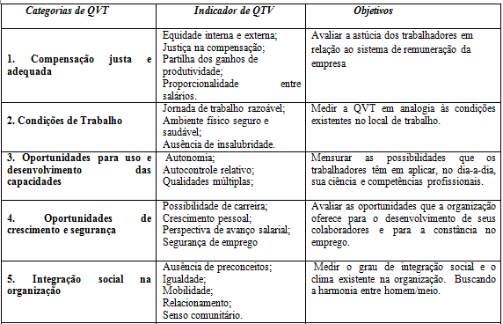

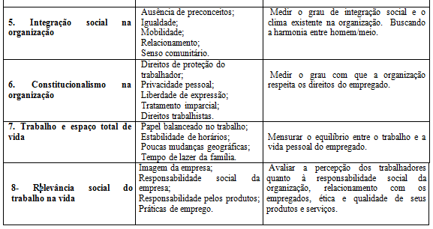**Fonte:** Adaptado Guimarães (2011)

Conforme visualizado no quadro, todas as categorias elencadas por Walton fazem refletir e entender que a qualidade de vida no trabalho está interligada não somente a aspectos da execução da tarefa em si, mas a tudo que está ao redor dela, assim, Walton sugere em seu modelo uma maleabilidade quanto às alterações do ambiente e às necessidades trabalhadores. Sendo assim, considera-se este modelo o mais adequado para utilização como base neste trabalho, visto que engloba os mais diversos aspectos da vida laboral versus pessoal do colaborador.

**4. Resultados e discussão**

Foram entrevistados 25 funcionários da Agência 1695-0, situada em Salgueiro – PE. A equipe de colaboradores da agência é composta por 25 funcionários, 11 são mulheres com idades entre 23 e 36 anos e 14 homens com idades entre 21 a 56 anos.

Com base no grau de satisfação dos funcionários segundo a escala de Likert nota-se que quanto à satisfação com as condições salariais e o anseio de uma reparação pelo desenvolvimento no trabalho, os funcionários mostraram-se praticamente neutros, sem discordar ou concordar claramente com o que o questionário aponta. Analisando as condições a que os funcionários são submetidos diariamente em sua jornada de trabalho. O coeficiente de variação foi elevado nas duas primeiras sentenças, mostrando que apesar de as condições de segurança e prevenção de lesões e acidentes no ambiente de trabalho garantem a integridade física do funcionário, ainda que o mesmo sinta alguma dificuldade física na execução de suas atividades. Mostra ainda que, por parte da empresa, ainda há uma carência quanto à disposição de equipamentos necessários para a realização das atividades dos funcionários, uma vez que os mesmos, ao preencherem os questionários, mostraram-se imparciais ao tema, não concordando totalmente.

No quesito aproveitamento de suas capacidades que os bancários mostram a satisfação máxima, ao passo que não mostram tanta satisfação no que diz respeito ao desenvolvimento de suas atividades de acordo com as necessidades da empresa. Reconhecem também, não com tanta satisfação como no item 8, que a empresa se preocupa com a capacitação de seus funcionários. Os dados a seguir são dispostos de acordo com as categorias de Walton.

**4.1. Análise quanto à compensação justa e adequada.**

O tópico que aborda a compensação justa e adequada conta com as 3 primeiras questões da pesquisa:

*1. Você está satisfeito com as condições salariais que a empresa lhe oferece.*

*2. O seu salário é equivalente ao seu desempenho produtivo na empresa.*

*3. Você gostaria que existisse alguma reparação pelo seu desempenho no trabalho.*

Com base no grau de satisfação dos funcionários segundo a escala de Likert, a respeito das frases acima citadas, formando o gráfico 1.

**Gráfico 01 -** Demonstração de resposta dos colaboradores

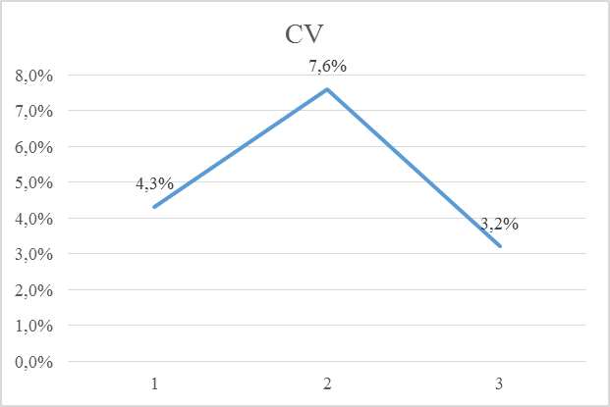

Fonte: Dados da pesquisa

Nota-se que quanto à satisfação com as condições salariais e o anseio de uma reparação pelo desenvolvimento no trabalho, os funcionários mostraram-se praticamente neutros, sem discordar ou concordar claramente com o que o questionário aponta. A questão dois foi a que apresentou maior satisfação mostrando que os funcionários são totalmente de acordo com o que a mesma aponta. Sendo assim, depois de feita uma média, nota-se que os funcionários estão satisfeitos com suas compensações e principalmente com a concordância entre seu salário e a função que exerce na instituição.

**4.2 Quanto às condições de trabalho**

Este tópico busca analisar as condições que os funcionários são submetidos diariamente em sua jornada de trabalho, conforme disposto no gráfico 2. E conta com as seguintes sentenças:

*4. As condições de segurança e prevenção a lesões e acidentes da empresa garantem sua integridade física no ambiente de trabalho.*

*5. Você sente alguma dificuldade física na execução de suas atividades na empresa.*

*6. A empresa dispõe de equipamentos necessários para a realização de seus trabalhos.*

**Gráfico 02 -** Demonstração das respostas

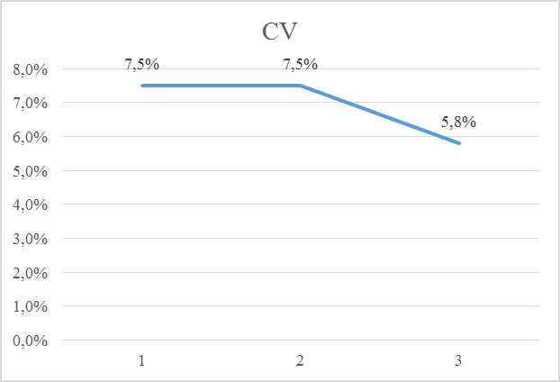

Fonte: Dados da pesquisa

Conforme evidenciado no gráfico, o coeficiente de variação foi elevado nas duas primeiras sentenças, mostrando que apesar de as condições de segurança e prevenção de lesões e acidentes no ambiente de trabalho garantem a integridade física do funcionário, ainda que o mesmo sinta alguma dificuldade física na execução de suas atividades. Mostra ainda que, por parte da empresa, ainda há uma carência quanto à disposição de equipamentos necessários para a realização das atividades dos funcionários, uma vez que os mesmos, ao preencherem os questionários, mostraram-se imparciais ao tema, não concordando totalmente.

**4.3 Uso e desenvolvimento de capacidades**

Este tópico consiste na análise de como a instituição lida com a necessidade de seus funcionários expressarem opiniões, de tomar decisões quando necessário e se oferece capacitações para os funcionários.

**Gráfico 03 -** Demonstração de resultados

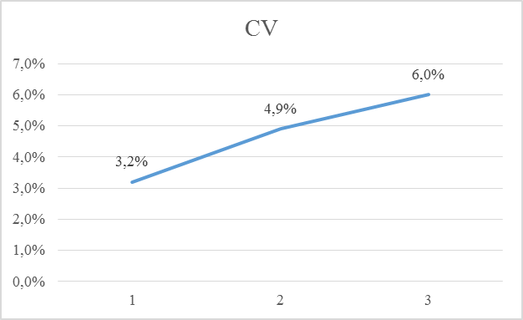

Fonte: Dados da pesquisa

O funcionário que participa do planejamento e da construção de decisões dentro da empresa tende a se mostrar instigado, empolgado com o trabalho, ajudando de forma significativa no desempenho econômico da instituição. Nesta etapa foram apresentadas as sentenças:

*7. Suas atividades são desenvolvidas de acordo com as necessidades da empresa.*

*8. A empresa se preocupa em capacitar os seus funcionários.*

*9. Sua capacidade de trabalho é totalmente aproveitada pela empresa*

Pelos dados expressos no gráfico acima, é evidente que no quesito aproveitamento de capacidade os bancários demonstram a satisfação máxima, ao passo que não mostram tanta satisfação no que diz respeito ao desenvolvimento de suas atividades de acordo com as necessidades da empresa. Reconhecem também, não com tanta satisfação como no item 8, que a empresa se preocupa com a capacitação de seus funcionários.

**4.4. Oportunidade de Crescimento e Segurança**

Esta seção dá ênfase ao desenvolvimento de um plano de carreira dos funcionários, investido em sua capacitação e orientando-os para melhor realizar suas atividades.

**Gráfico 04 -** Demonstração de respostas

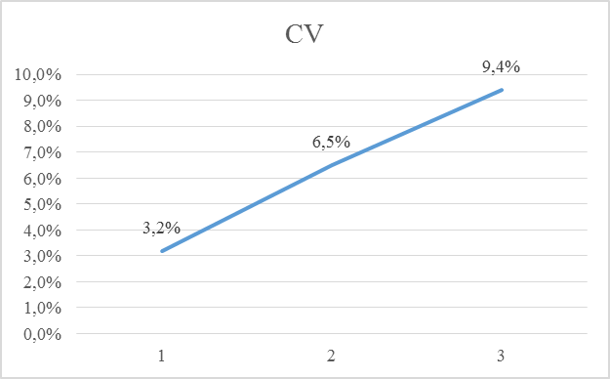

Fonte: Dados da pesquisa

Esta seção é composta pelas sentenças:

*10. A empresa lhe oferece oportunidade de crescimento profissional.*

*11. A empresa desenvolve atividade de capacitação e prevenção de acidentes.*

*12. A empresa lhe dá a sensação de estabilidade profissional.*

Analisando o que demonstra o gráfico 4, nota-se que o grau de satisfação quanto ao oferecimento de oportunidades de crescimento é imparcial. Quanto à capacitação e prevenção de acidentes por parte da empresa, os funcionários já se mostraram mais satisfeitos, isso se dá pelo fato de que o Bradesco, por ser uma instituição de renome, investe em políticas internas que prezam pela saúde de seus funcionários, ofertando-lhes programas como assistência psicológica, acompanhamento gestacional e campanha de vacinação. E a satisfação maior é no item que diz que a empresa dá s sensação de estabilidade profissional, transparecendo segurança aos funcionários.

**4.5. Integração Social na Organização**

*13. A empresa se relaciona bem com os seus funcionários.*

*14. A empresa dispõe de programas sociais voltados para a qualidade de vida do trabalhador*

*15. Você se sente integrado com os demais grupos de funcionários da empresa.*

Composta pelas sentenças acima citadas, essa seção trata de uma indagação aos pesquisados sobre sua visão sobre como a empresa os introduz na organização da mesma, e como ela lida com a Qualidade de Vida do Trabalhador.

**Gráfico 05 -** Demonstração de resultados

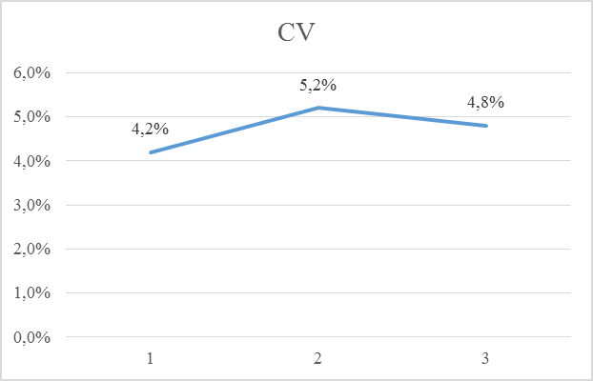

Fonte: Dados da pesquisa

De acordo com o gráfico acima, nota-se que os funcionários estão satisfeitos com a forma que o banco os integra em sua organização, como citado na seção anterior, o banco possui sim alguns programas que prezem pela saúde de seus empregados.

***4.6 Constitucionalismo***

Esta seção aborda a forma legal com que o banco lida com a opinião dos funcionários, os direitos trabalhistas, distribuição de carga horária, punições e gratificações por horas extras. Composta pelas sentenças:

*16. A empresa lhe dá oportunidade de opinião com relação aos produtos e serviços prestados.*

*17. Você se sente respeitado com relação aos direitos trabalhistas adquiridos pelos trabalhadores.*

*18. A empresa distribui a carga horária de forma equidistaria***.**

**Gráfico 06 -** Demonstração de resultados

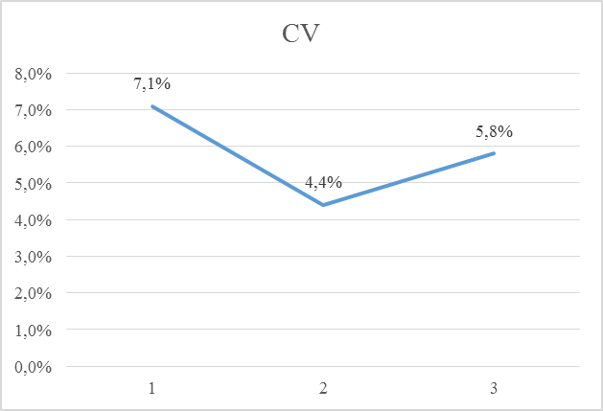

Fonte: Dados da pesquisa

Conforme disposto no gráfico 6, apesar de satisfeitos, os funcionários demonstram não estar tão de acordo com a forma que a empresa lida com as leis trabalhistas. Isso se reflete na opinião dos funcionários quanto a sua estabilidade na empresa, e o aparecimento do estresse no trabalho, pois um funcionário submetido ao trabalho sem o mínimo de conforte tende a desenvolver um estresse e posteriormente se traduzira em gastos da empresa com assistência médica e indenizações.

**4.7 Trabalho e Espaço total de Vida**

Segundo Guimarães (2001), o trabalho e o espaço total de vida, estão vinculados ao tempo dedicado ao trabalho e as consequências do tempo de dedicação a este trabalho, uma vez que o trabalho pode agir positiva ou negativamente na vida do trabalhador no âmbito social, físico e psicológico (conforme gráfico 07). Esta seção compreende:

*19. A carga horária é favorável para que o funcionário exerça atividades extraprofissionais.*

*20. Existem atividades extra-profissionais dentro da empresa.*

*21. A empresa poderia melhorar no que diz respeito ao desgaste físico e psicológico do funcionári****o.***

**Gráfico 07 -** Demonstração de resultados

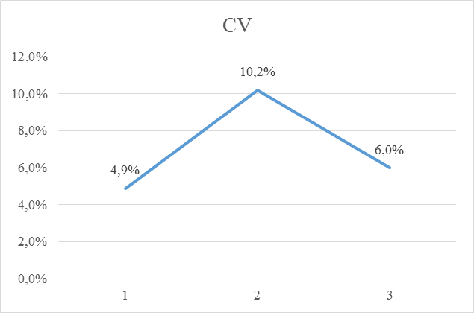

Fonte: Dados da pesquisa

Como se pode ver no gráfico geral, esta é a seção de maior índice, os funcionários estão de acordo com sua carga horária, que, mesmo que às vezes seja cansativa e os desgastes física e psicologicamente, os possibilita a realização de atividades realizadas além dos limites da agencia.

**4.8. Relevância Social do Trabalho**

Este é a última seção e trata da análise da opinião dos bancários quanto a prestação de serviços e a preocupação com a qualidade de vida. É composta pelas sentenças:

*22. Você é valorizado pela empresa.*

*23. Sua atividade é importante para a empresa.*

*24. Suas atividades promovem a qualidade de vida no trabalho.*

De acordo com Guimarães (2001) o comportamento da organização doe trabalho com o seu ambiente pode ser avaliado de acordo com o cuidado com a responsabilidade social da organização refletida através de seus serviços.

**Gráfico 08 -** Demonstração de resultados

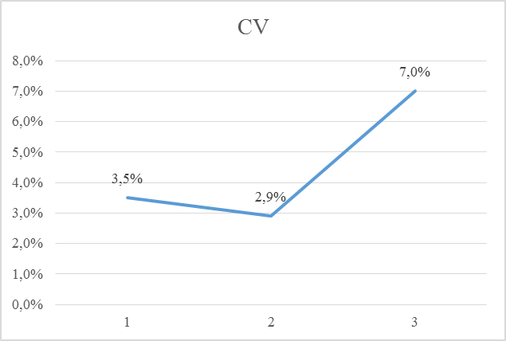

Fonte: Dados da pesquisa

Como visto no gráfico, o menor índice foi o que corresponde à importância de sua atividade para a empresa, em contrapasso eles concordam que suas atividades são de suma importância para o desenvolvimento econômico da empresa.

**5. Considerações finais**

Pela analise observa-se que as políticas de Responsabilidade Social e QVT (apesar de conhecidas) pelos funcionários, não estão sendo praticadas e por consequência não estão surtindo o efeito esperado pela instituição, que seria a redução do *stress* e melhoria da produtividade. Observa-se que Albuquerque (1995 apud LIMONGI e ASSIS, 1995) está certa quando diz que as empresas acreditam na importância de se implantar um programa de QVT, mas na pratica prevalece o imediatismo e não se tem feito uma avaliação adequada para se implantar esses programas e nem para verificar o seu real beneficio para os colaboradores.

Observa-se também que as políticas de QVT e as praticas adotadas pelo banco podem ter sido adaptadas e não elaboradas de acordo com as necessidades regionais de onde fica localizada a sede. Isso pode significar que as instituições financeiras elaboraram um plano geral de QVT, ou consideraram apenas uma região na elaboração desses projetos e esta pode ser a causa do insucesso das praticas adotadas pela agência analisada.

Diante dos resultados obtidos nota-se que há necessidade de reavaliar os programas de QVT por parte da instituição e analisar melhor o ambiente de trabalho das agências, para que possam sentir a real necessidade de seus colaboradores e implantar um plano de médio e longo prazo de QVT que realmente satisfaça seus colaboradores e com isso revertam em satisfação de seus clientes, porque como dizem os autores, trabalhador que possui qualidade de vida no trabalho, aumenta a produtividade e o lucro da empresa.

Em suma, vale ressaltar que o trabalho tem que ser prazeroso reconhecido e valorizado. Todo profissional, seja ele de qual setor for, deve se sentir satisfeito no que diz respeito a suas condições de trabalho, pois um profissional feliz trabalha com empenho, e a instituição só tende a crescer economicamente e socialmente adquirindo a confiabilidade do mercado consumidor de seus serviços.

**REFERÊNCIAS**

GUIMARÃES, L.B.M. **Ergonomia: Tópicos Especiais: Qualidade de vida no trabalho psicologia e trabalho.** 4.ed. Porto Alegre: FEENG/UFRGS/EE/PPGEP, 2001.

LIMONGI-FRANÇAl. **As pessoas na Organização.** São Paulo: Editora Gente, 2002.

SIRGY, M. J. et al. A New MeasureofQualityofWork Life (QWL)

BasedonNeedSatisfactionandSpilloverTheories. Social IndicatorsResearch, v. 55, n. 3, p.

241-302, set. 2001.

WALTON, R. **Criteria for quality of work life**, 1975.

WALTON, R. **Criteria for quality life.** In DAVIS, L. A. B. **The quality of working life: problems, prospects and state of the art.** New York: The Free Press, 1975.

WESTLEY, William A. **Problems and Solutions in the Quality of Working Life.** Human Relations. 32, 113 – 123, 1979.

WERTHER , W.; DAVIS, K. **Administração de pessoal e recursos humanos.** São Paulo: McGraw Hill, 1983.

.

1. Universidade de Pernambuco, Salgueiro-PE, cassia_mh@hotmail.com
2. Univasf, Salgueiro-PE, everton.souza@univasf.edu.br
3. Universidade de Pernambuco, Salgueiro-PE, adm.rafaelatorres@gmail.com
4. Univasf, Salgueiro-PE, angelllmafe@gmail.com
5. Universidade de Pernambuco, Salgueiro-PE, edsonsbcarlos@outlook.com